教 案
上课日期 |  |  |  | 课时数 |  | 2
第8章  第3/4讲 | 授课名称 |  | 服务的启动方式 | 课 型 |  | 理论课
教学目标 | - 学生掌握服务的startService()启动方法  - 学生掌握服务的bindService ()启动方法
教学重难点 | 服务启动
课程思政点 | 培养学生严谨的工作态度，良好的工作作风
教法与学法 | 教学采用教师课堂讲授为主   概念性知识点：提出为什么，将抽象具体化，配合教学PPT、图例辅助讲解。   功能性知识点：提需求，并上机演示如何应用，重点内容总结运行原理。   项目实战开发：分析项目的各个功能模块，分别按照模块上机演练具体实现。
参考资料 | 《Android移动应用基础教程》  出版社：中国铁道出版社 作者：传智播客高教产品研发部
教学过程
教学内容 |  |  |  |  | 师生互动
一、情景导入  1、对上节课留的作业进行答疑。  2、回顾总结上节课的内容，引出本节课主题  上节课介绍了服务的创建以及服务的生命周期。通过前面的讲解可知，启动服务有两种方式，分别是通过startService()方法和bindService()方法启动服务。接下来将针对这两种方式进行详细地讲解。  二、知识讲解  1、start方式启动服务（PPT11）  通过前面的讲解可知，启动服务的方式有两种，首先学习下使用Context的startService()和stopService()方法来启动、关闭服务。使用startService()方式开启服务的具体代码如下所示：  Intent intent = new Intent(this, StartService.class);  Context.startService(intent); //开启服务  Context.stopService(intent); //关闭服务  为了让初学者理解使用Context的startService()方法启动服务，接下来通过“Start开启服务”的案例演示使用Context.startService()方式启动服务。  开启服务时，执行的方法：  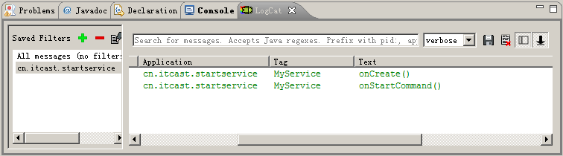  停止服务时，执行的方法：  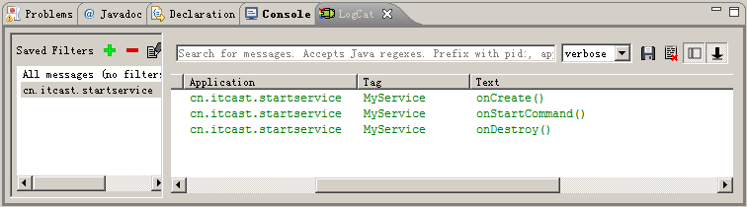 |  |  |  |  | 引导学生用百度等搜索引擎进行查找相关信息。  认真听从老师讲解。  掌握Android服务的启动方式  学生掌握服务的启动方式的区别
2、bind方式启动服务（PPT12）  如果服务需要与调用者进行方法调用和数据交互时，应该使用bindService()和unbindService()启动、关闭服务。  接下来通过一段示例代码来学习使用bindService()和unbindService()方法开启、关闭服务，具体代码如下所示：  Intent intent = new Intent(this, MyService.class);  private class MyConn implements ServiceConnection {  public void onServiceConnected(ComponentName name, IBinder service) {  MyBinder myBinder = (MyBinder) service;  }  public void onServiceDisconnected(ComponentName name) {  }  }  MyConn myconn = new MyConn();  Context.bindService(intent, myconn, BIND_AUTO_CREATE);  Context. unbindService(myconn);  为了让初学者理解使用bindService()方法启动服务，接下来通过案例“Bind开启服务”来演示如何使用bindService()方法启动服务。  绑定服务，执行的方法：  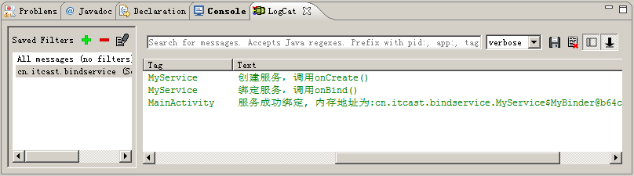  解绑服务，运行的方法：  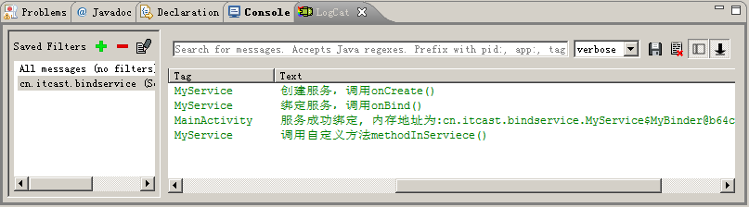  三、作业布置  1. Android中服务两种创建方式的区别  2. 写出服务的绑定方法 |  |  |  |  | 学生归纳、总结分组讨论本节课内容。  完成课堂练习。  学生认真记录教师布置的作业。
课后反思 |  | 本堂课先松后紧，由于没有很好把握重点，平均用力，前面的节奏拖沓了，等发觉时时间所剩不多。这种情况以后我多避免才行。

